ETI.-Nr.:  811 002
Benennung: Euro-Radbremse 2051
Erstelldatum: 08.05.92
Datum letzter Änderung: 19.11.03
Änderung: b
Umstellung auf neues ET-Set

Pos. |  | Benennung |  |  | Zeichnungs-Nummer
1 | Bremsschild geschweißt li |  |  | bis 650 kg: 571 376  bis 750 kg: 586 406
 | Bremsschild geschweißt re |  |  | bis 650 kg: 571 377  bis 750 kg: 586 407
2 | Einhängbarer Bowdenzug
 |  | Hüllenlänge: | 350 |  | 299 707
 |  |  | 530 |  | 299 708
 |  |  | 770 |  | 299 709
 |  |  | 890 |  | 299 710
 |  |  | 1020 |  | 299 711
 |  |  | 1130 |  | 299 712
 |  |  | 1320 |  | 299 713
 |  |  | 1430 |  | 299 714
 |  |  | 1620 |  | 299 715
 |  |  | 1790 |  | 299 716
3 | Einhängeöse |  |  |  | 371 388
4 | Zugfeder links |  |  |  | 218 737 00 03
 | Zugfeder rechts |  |  |  | 218 737 00 03
5 | Rückmatikhebel links |  |  |  | 571 386
 | Rückmatikhebel rechts |  |  |  | 571 387
6 | Bremsbackenset |  |  |  | 1213889
7 | Zugfeder |  |  |  | 208 200 00 07
8 | Spreizgelenkschloß |  |  |  | 571 510
10 | Bremstrommel kpl. 98x4/M12x1,5 |  |  |  | 573 191
 | 100x4/M12x1,5 |  |  |  | 573 192
 | bis 650 kg 112x5/M12x1,5 |  |  |  | 573 193
 | bis 750 kg 112x5/M12x1,5 |  |  |  | 586 450
 | bis 650 kg 120x5/M12x1,5 |  |  |  | 614 805
13 | Flanschmutter |  |  |  | 581 200
14 | Kappe |  |  |  | 581 197
15 | Radschraube Kegel M12x1,5 |  |  |  | 208 167 00 18
 | Kugel M12x1,5 |  |  |  | 208 167 00 20
 | Kugel M12x1,5 (R13) |  |  |  |  | 372 138
18 | Lagerbolzen |  |  |  | 368 651
19 | Splint 4x20 DIN 94 |  |  |  | 700 192
20 | Druckfeder |  |  |  | 208 880 00 03
21 | Blattfeder |  |  |  | 368 405
22 | Nachstellschraube und
23 | Nachstellmutter . |  |  |  | 218 737 08
24 | Druckbügel |  |  |  | 368 361
25 | Stopfen 10x13x11 |  |  |  | 373 245
26 | Abdeckblech |  |  |  | 238 261 00 02
27 | Schale |  |  |  | 371 387
29 | Kappe |  |  |  | 371 389
31 | Achsstummel für
 | Stabilformhebel bis 900 kg SL/LL |  |  |  |  |  | 583 563
 | Stabilformhebel 900 bis 1300 kg LL |  |  |  |  |  | 581 043
 | Stabilformhebel 900 bis 1500 kg SL |  |  |  |  |  | 581 043
 | Schmiedehebel 900 bis 1500 kg SL |  |  |  |  |  | 583 664
32 | Mutter selbstsichernd |  |  |  | 702 881
33 | Schutzkappe |  |  |  | 581 196  604 472

in SET 1213889 enthalten

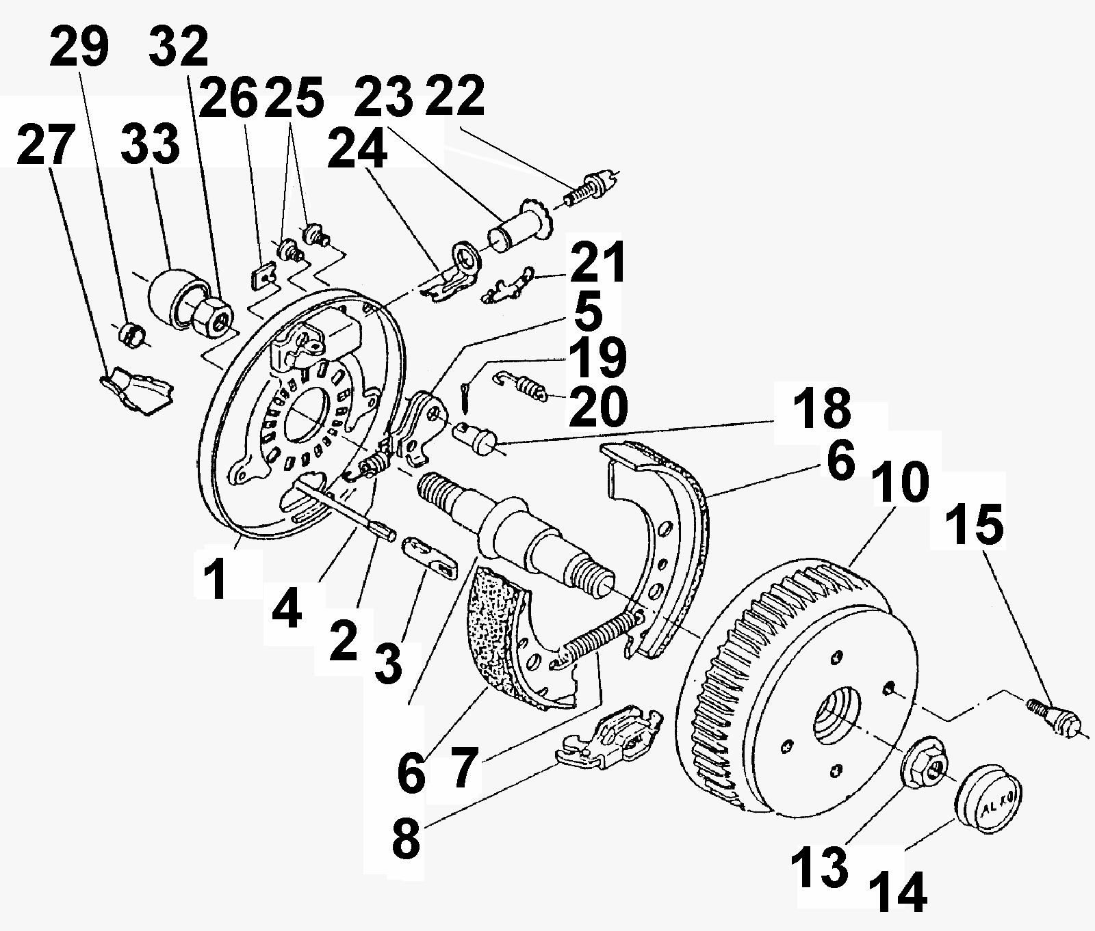

Der Einzelverkauf von Bremsbacken ist nach EU-Richtlinie 2002/78/EG vom 01.Okt 2002 nicht mehr zulässig!
ACHTUNG: POS 7, 20, 26 einzeln bestellbar oder im Bremsbacken-Set 1213889 enthalten!

